Утверждаю

Директор МОУ «Виньковская НОШ»

____________Федосова А.В.

Приказ №1 от 01.09.2022 г.

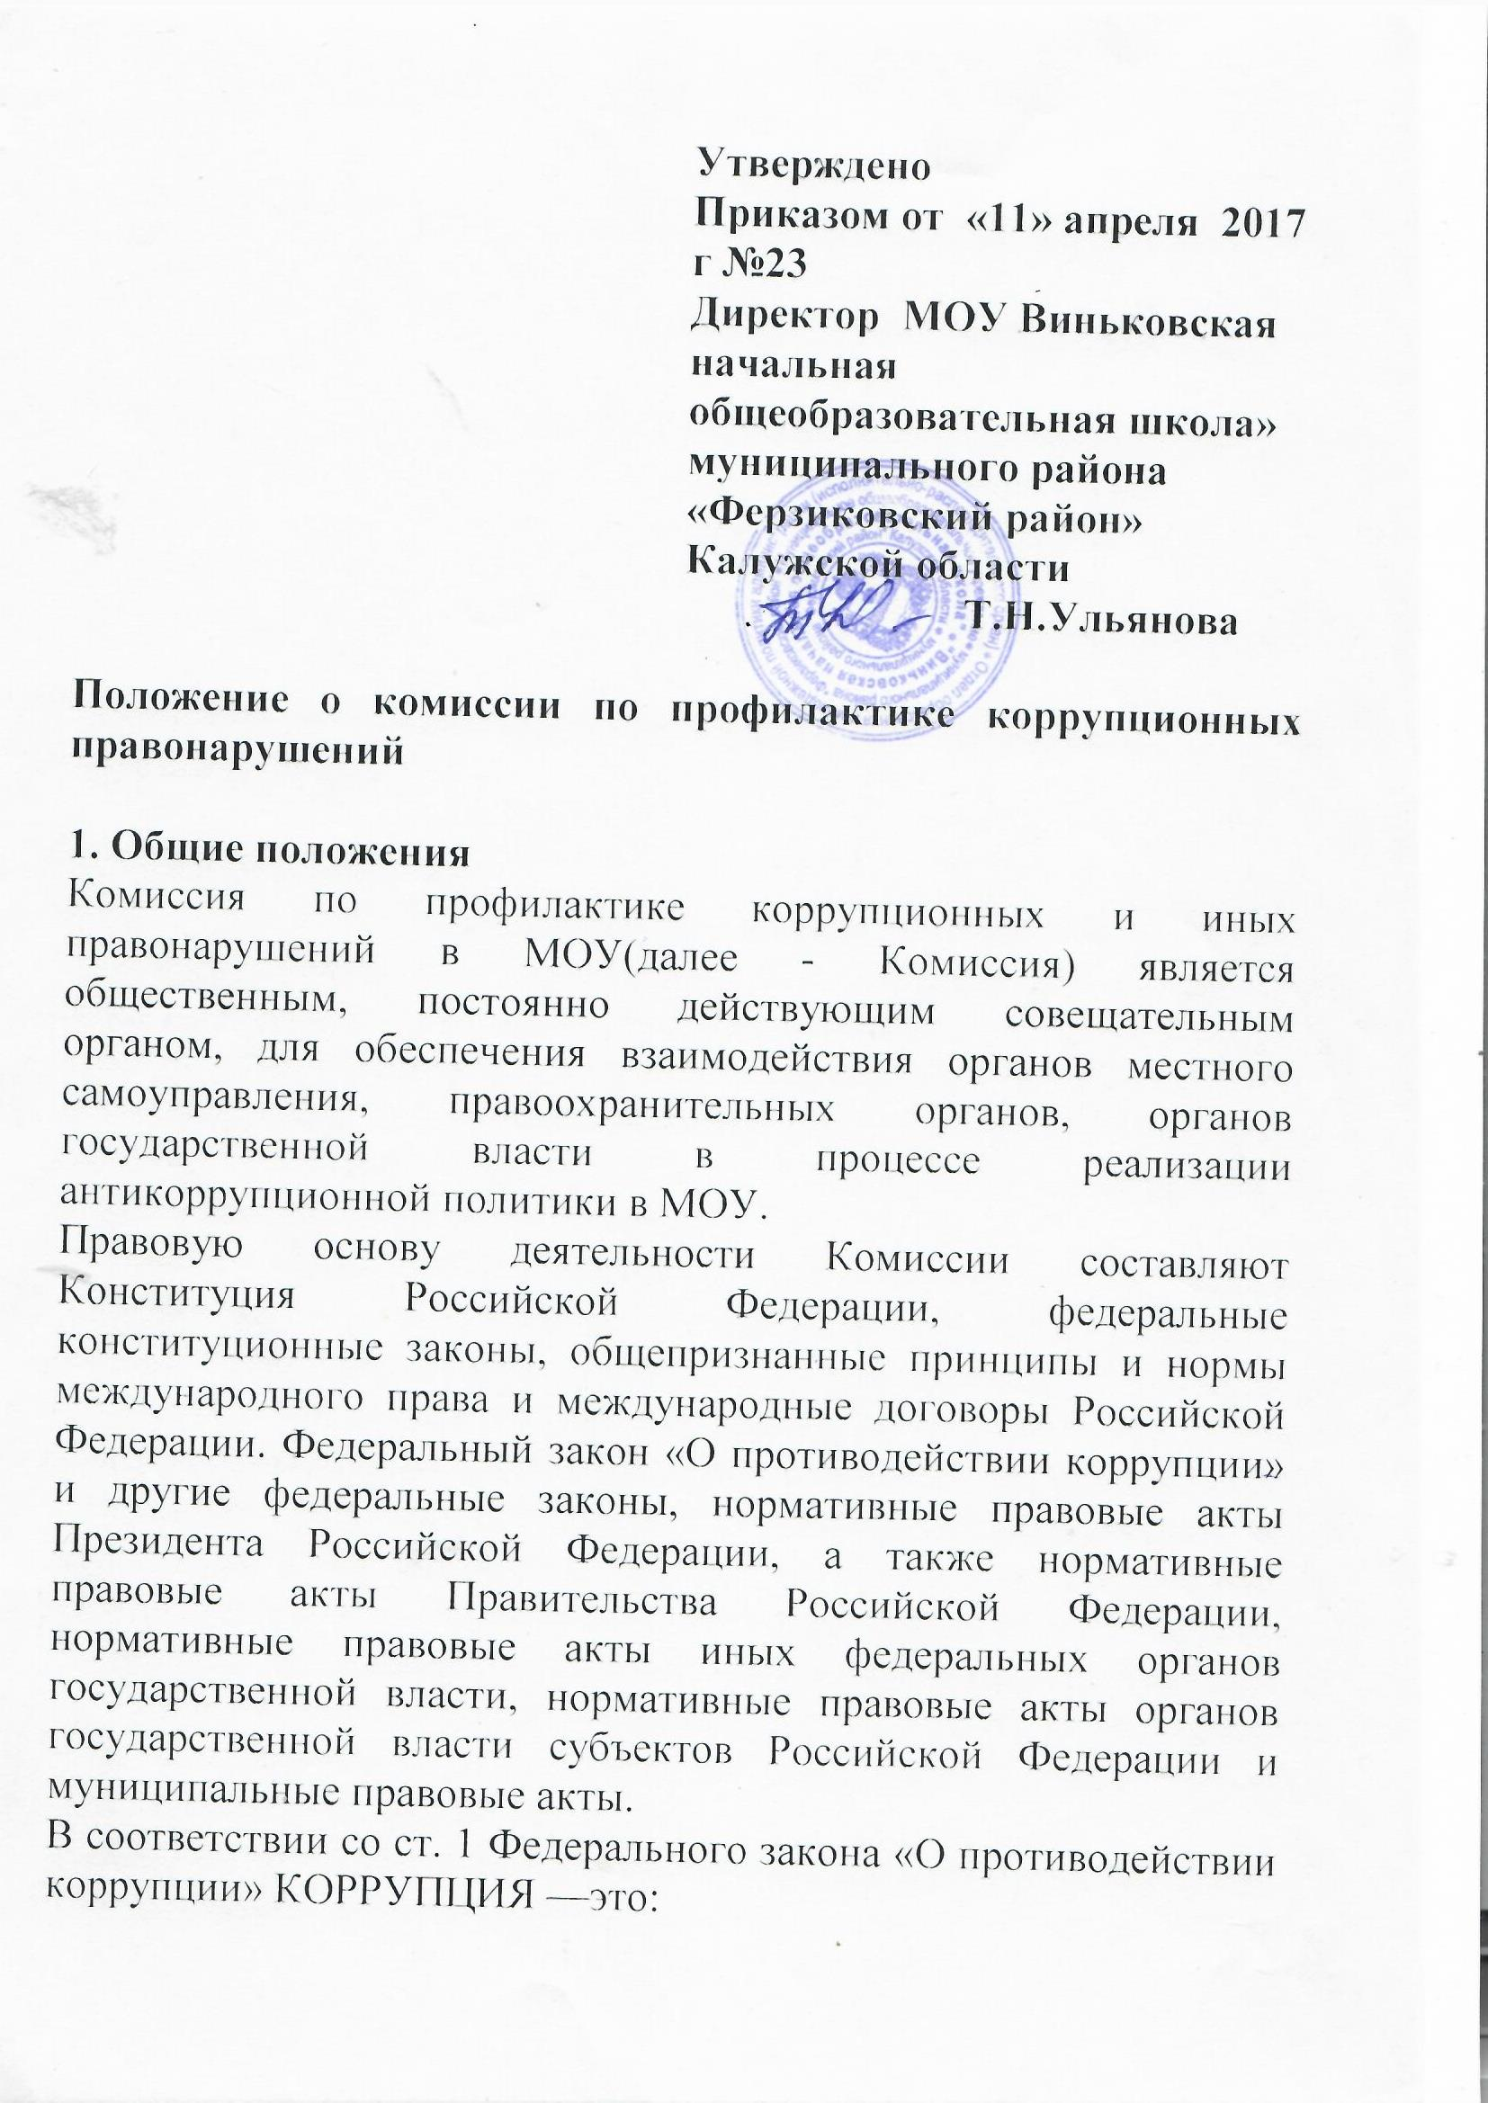

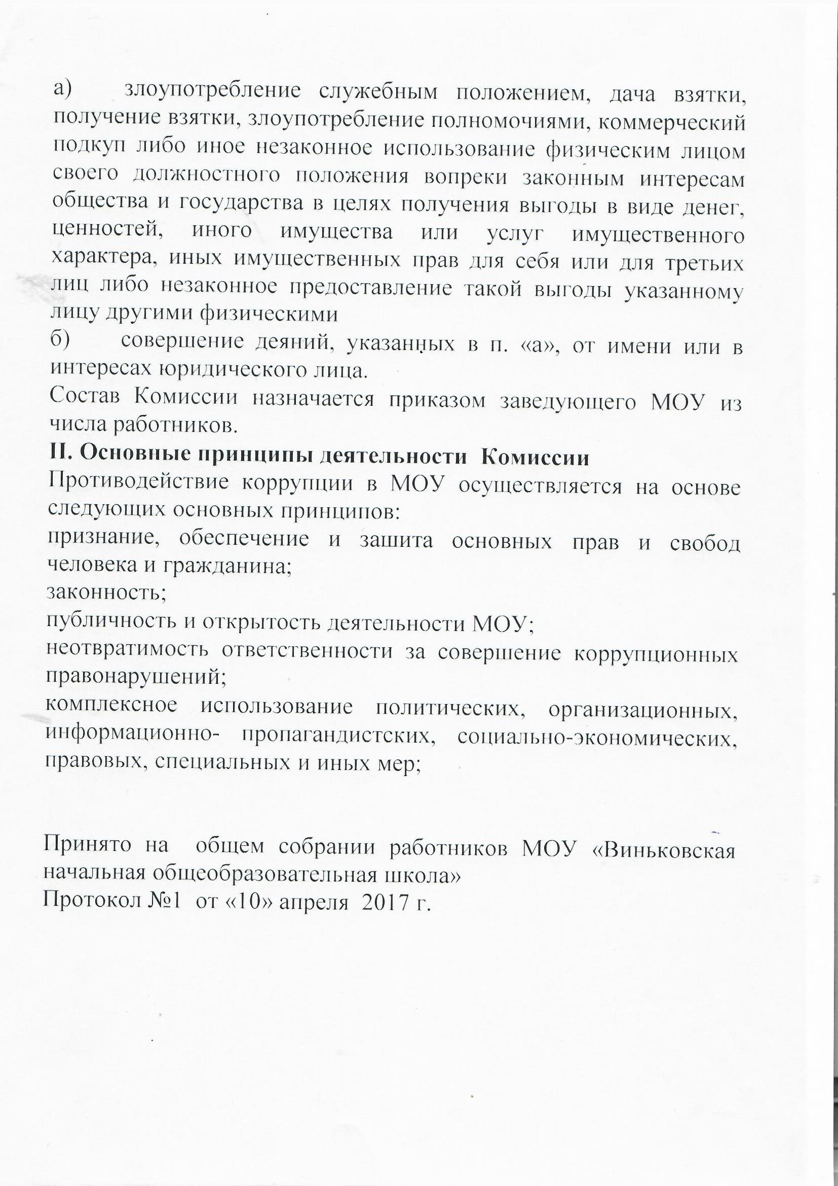

Принято на общем собрании работников МОУ «Виньковская НОШ».

Протокол №1 от 01.09.2022 г.